ESCOLA SENAI
“PROF. DR. EURYCLIDES DE JESUS ZERBINI”

Clóvis S. Alencar
Sandie E. Oliveira
Nicolas G. Rodrigues
Kauã N. Lopes

CYPHER:
O palco era deles. O jogo sempre foi nosso.

Campinas SP
2026

Clóvis S. Alencar
Sandie E. Oliveira
Nicolas G. Rodrigues
Kauã N. Lopes

CYPHER:
O palco era deles. O jogo sempre foi nosso.

Projeto apresentado à Escola SENAI “Prof. Dr. Euryclides de Jesus Zerbini” para obtenção do certificado de conclusão do Curso Técnico de Desenvolvimento de Sistemas.

Orientador: Nome do orientador

Campinas SP

2026
Clóvis, Sandie, Nicolas, Kauã
CYPHER:
O palco era deles. O jogo sempre foi nosso.

Trabalho de conclusão de curso aprovado como requisito parcial para obtenção do grau de técnico, do curso Técnico de Desenvolvimento de Sistemas da Escola SENAI “Prof. Dr. Euryclides de Jesus Zerbini”.

BANCA EXAMINADORA

1º Examinador

2º Examinador

3º Examinador

Local e data
DEDICATÓRIA

Nota pessoal do autor, dedicando o trabalho a alguém.

AGRADECIMENTOS

Registro de agradecimento àqueles que contribuíram para a realização do trabalho.

EXEMPLO
À [Nome da Universidade], em especial ao corpo docente do curso de Desenvolvimento de Sistemas, por todo o conhecimento transmitido que formou a base para a realização deste trabalho.
Ao meu orientador, Professor [Nome do Orientador], a quem devo minha mais profunda gratidão. Sua dedicação, paciência e rigor acadêmico foram essenciais para me guiar através dos desafios técnicos e conceituais deste projeto. Muito obrigado por cada conselho e por acreditar no meu potencial.
Aos professores [Nome do Membro da Banca 1] e [Nome do Membro da Banca 2], por aceitarem o convite para compor a banca examinadora e por suas valiosas contribuições para o aprimoramento deste TCC.
À minha família, meu alicerce. Aos meus pais, [Nome do Pai] e [Nome da Mãe], por todo o sacrifício, amor e incentivo incondicional. Ao meu/minha [cônjuge/irmão(ã)], [Nome], por toda a paciência e apoio nos momentos de ausência e dedicação exclusiva a este trabalho.
Aos meus amigos e colegas de curso, em especial [Nome do Amigo 1] e [Nome da Amiga 2], pelas inúmeras sessões de estudo, pela troca de ideias e, acima de tudo, pela amizade que tornou esta jornada mais leve.
A todos que, direta ou indiretamente, fizeram parte desta conquista, o meu muito obrigado.

EPÍGRAFE

Citação no início de uma obra para introduzir o tema.

"Não podemos resolver nossos problemas com o mesmo pensamento que usamos quando os criamos."
Albert Einstein

"Primeiro, resolva o problema. Depois, escreva o código."
Martin Fowler

“A verdadeira dificuldade não
está em aceitar ideias novas,
mas em escapar das antigas”.
John Maynard Keynes

SUMÁRIO
1 INTRODUÇÃO 10
2 JUSTIFICATIVA 11
3 OBJETIVOS 12
3.1. Objetivos Gerais 12
3.2. Objetivos Específicos 12
4 PRODUCT BACKLOG 13
5 REQUISITOS 13
6 PREMISSAS 14
7 RESTRIÇÕES 15
8 ANÁLISE DE RISCOS DE UM PROJETO 16
8.1. Nível e Planos de Ação para os Riscos 16
8.2. Planos de ação 16
9 SPRINTS 17
9.1. Primeiro Sprint 17
9.1.1. Product Backlog 17
9.1.2. Sprint Backlog 17
9.1.3. Burn Down Chart 17
9.1.4. Diagramas 17
9.1.5. Plano de testes 17
9.1.5.1. Resultados 17
9.1.6. Kanban e Retrospectiva 17
10 Modelo de Dados 18
10.1. Diagrama de Entidade e Relacionamento 18
10.2. Modelo lógico do banco de dados 18
10.3. Dicionário de dados 18
11 PRINCIPAIS TELAS DO SISTEMA 19
12 CONCLUSÃO 20
12.1. Escreva os resultados obtidos 20
12.2. Constatações 20
12.3. Sugestões de possíveis aperfeiçoamentos técnicos 20
13 REFERÊNCIAS 21
14 GLOSSÁRIO 22
15 ANEXOS 23

INTRODUÇÃO
O que é? É a porta de entrada do seu projeto. Esta seção serve para situar o leitor, apresentando o tema principal, o contexto em que o projeto foi desenvolvido e uma visão geral do que será encontrado no restante do documento. É o "aperto de mão" inicial entre o seu trabalho e quem o vai ler.
Como preencher? Seja direto e objetivo. Em um ou dois parágrafos, você deve responder a três perguntas básicas:
- O que é o projeto? (Nome e função principal)
- Para quem/onde é? (Contexto, ex: Campus SENAI)
- O que este documento contém? (Ex: planejamento, requisitos, protótipos)
Dica Prática: Evite contar toda a história da tecnologia ou dar detalhes técnicos profundos aqui. Guarde os detalhes para as seções específicas. Foque em explicar o "quê" e o "porquê".
Exemplo (Projeto SENAI Smart Campus): "Este trabalho apresenta o desenvolvimento do projeto SENAI Smart Campus, uma plataforma web voltada para o monitoramento inteligente de ambientes educacionais. O sistema foi concebido para permitir que gestores e alunos visualizem, em tempo real, dados de sensores (como temperatura e luminosidade) distribuídos pelas salas de aula.
O presente documento detalha todo o processo de criação da plataforma, desde a concepção inicial e levantamento de requisitos, passando pela definição da arquitetura da informação, até a prototipagem das interfaces e a implementação das funcionalidades principais utilizando tecnologias web modernas."

2. JUSTIFICATIVA
O que é? É o "porquê" do seu projeto. É nesta seção que você apresenta as razões que motivaram a realização do trabalho. Você deve explicar claramente qual problema o software resolve e por que essa solução é relevante para a empresa ou para a sociedade.
Como preencher? Para escrever uma boa justificativa, conecte o problema atual com os benefícios futuros. Evite apenas descrever o software; em vez disso, venda a "ideia". Tente estruturar seu texto respondendo a: "Qual é a dor atual?" e "Qual o remédio que este projeto oferece?".
Dica Prática: Foque nos benefícios tangíveis. Fale sobre economia de energia, otimização de tempo, redução de custos e modernização de processos.
Exemplo (Projeto SENAI Smart Campus): "Atualmente, a gestão dos recursos do campus (como iluminação e ar-condicionado) é feita de forma manual, o que frequentemente resulta em equipamentos ligados em salas vazias, gerando alto consumo de energia e uso ineficiente dos espaços.
Este projeto justifica-se pela necessidade de uma solução tecnológica que automatize esse monitoramento. A implementação do sistema permitirá uma gestão baseada em dados, gerando economia financeira direta e promovendo a sustentabilidade e a modernização tecnológica do campus."

3. OBJETIVOS
O que é? É a definição de onde você quer chegar com o projeto. Diferente da justificativa (que explica o "porquê"), os objetivos explicam o "o quê". Eles são divididos em duas partes para facilitar a compreensão do escopo.
Como preencher? Sempre comece as frases com um verbo no infinitivo (Ex: Desenvolver, Criar, Analisar, Implementar).

3.1. Objetivo Geral
É a meta principal do projeto resumida em uma única frase ou parágrafo. É o produto final.
- Pergunte-se: O que eu vou entregar no final deste projeto?

3.2. Objetivos Específicos
São as etapas ou metas menores necessárias para alcançar o objetivo geral. Pense neles como um "checklist" macro das fases do projeto.
- Pergunte-se: Quais passos técnicos eu preciso dar para concluir o objetivo geral?
Dica Prática: Os objetivos específicos geralmente seguem a ordem cronológica de desenvolvimento: Pesquisa -> Planejamento -> Desenvolvimento -> Testes.
Exemplo (Projeto SENAI Smart Campus):
Objetivo Geral: "Desenvolver uma aplicação web responsiva para o monitoramento em tempo real dos sensores de temperatura e luminosidade das salas de aula do campus SENAI."
Objetivos Específicos:
- Levantar os requisitos funcionais e não funcionais do sistema junto aos gestores do campus.
- Elaborar os diagramas de caso de uso e o modelo de banco de dados (MER).
- Criar protótipos de média fidelidade para validar a interface do usuário.
- Implementar o front-end utilizando o framework React e bibliotecas de componentes.
- Realizar testes de usabilidade para garantir a correta visualização dos dados dos sensores.

4. PRODUCT BACKLOG
O que é? É a lista completa e ordenada de todas as funcionalidades que o sistema deve ter. É o "estoque" de requisitos do seu projeto. Geralmente, os itens são escritos no formato de User Stories (Histórias de Usuário) e organizados do mais importante para o menos importante.
Como preencher? Liste todas as funcionalidades desejadas. Não precisa ser técnico neste momento; foque na necessidade do usuário. Use o padrão: "Como [perfil], quero [ação], para [benefício]".
Dica Prática: Se você já usa quadros como Trello ou Jira, copie os cards da sua coluna "Backlog". É fundamental classificar cada item por prioridade (Alta, Média, Baixa).
Exemplo (Projeto SENAI Smart Campus):
- 1. (Prioridade: Alta) Como gestor, quero visualizar todos os laboratórios em um dashboard para saber rapidamente quais estão em uso no momento.
- 2. (Prioridade: Alta) Como gestor, quero ver a temperatura atual de uma sala específica para controlar o uso do ar-condicionado e economizar energia.
- 3. (Prioridade: Média) Como equipe de manutenção, quero receber um alerta automático no sistema quando um equipamento apresentar falha para agilizar o conserto.

5. REQUISITOS

5.1 Requisitos não funcionais
O que é? É a lista de critérios de qualidade e restrições técnicas do sistema. Ao contrário dos requisitos funcionais (que dizem o que o sistema faz, como "cadastrar tarefa"), os não funcionais definem como o sistema deve se comportar. Eles tratam de desempenho, segurança, usabilidade, confiabilidade e compatibilidade.
Como preencher? Liste as características técnicas que o software obrigatoriamente deve ter para ser considerado "bom". Para definir isso, responda a perguntas como:
- O sistema precisa rodar em celular e computador? (Responsividade)
- Quão rápido ele precisa carregar? (Desempenho)
- Quais navegadores ele deve suportar? (Compatibilidade)
- Como os dados devem ser protegidos? (Segurança)
- Qual a identidade visual a ser seguida? (Interface)
Dica: Tente ser específico. Evite dizer apenas "o sistema deve ser rápido"; prefira "o sistema deve carregar em menos de 3 segundos".
Exemplo:
- RNF01 (Responsividade): O sistema deve ser totalmente responsivo, adaptando-se a telas de smartphones, tablets e desktops.
- RNF02 (Desempenho): O tempo de carregamento da página inicial não deve exceder 3 segundos em uma conexão 4G.
- RNF03 (Compatibilidade): A aplicação deve ser compatível com as versões mais recentes dos navegadores Google Chrome, Firefox e Edge.
- RNF04 (Segurança): As senhas dos usuários não podem ser visíveis no banco de dados e devem ser armazenadas com criptografia.
- RNF05 (Usabilidade): O sistema deve seguir o padrão de cores e fontes definido no Manual da Marca da empresa.

5.2 Requisitos Funcionais
O que é? É a lista de todas as ações, tarefas e comportamentos que o sistema deve executar. Enquanto o não funcional diz "como" o sistema deve ser, o Requisito Funcional diz "o que" o sistema faz. Eles representam as funcionalidades que o usuário final irá interagir diretamente para atingir seus objetivos.
Como preencher? Liste as capacidades que o software deve oferecer para resolver o problema do cliente. Para definir isso, pense no fluxo de uso e responda:
- O que o usuário pode criar no sistema? (Cadastros)
- Quais informações o sistema deve exibir? (Relatórios/Consultas)
- Que cálculos ou automações o sistema deve realizar? (Processamento)
- Quais notificações o usuário deve receber? (Alertas)
- O que acontece quando um botão específico é clicado? (Ações)
Dica: Comece sempre com um verbo de ação (Cadastrar, Consultar, Emitir, Excluir). Seja claro sobre quem faz a ação e qual é o resultado esperado.
Exemplo:
- RF01 (Cadastro de Usuários): O sistema deve permitir que novos usuários se cadastrem informando nome, e-mail, CPF e uma senha de acesso.
- RF02 (Recuperação de Senha): O sistema deve enviar um link de redefinição de senha para o e-mail do usuário caso ele clique em "Esqueci minha senha".
- RF03 (Geração de Relatório): O sistema deve permitir a exportação de relatórios de vendas mensais em formato PDF e Excel.
- RF04 (Notificação de Estoque): O sistema deve emitir um alerta automático na tela do administrador sempre que um produto atingir a quantidade mínima de 5 unidades.
- RF05 (Busca de Produtos): O sistema deve permitir que o usuário filtre produtos por categoria, preço e marca através de uma barra de busca.

6. PREMISSAS
O que é?
São fatores que, para fins de planejamento, você considera como verdadeiros e certos, mesmo sem ter prova absoluta no momento. São as "apostas" que você faz sobre recursos, prazos ou condições externas. Se uma premissa se mostrar falsa durante o projeto, o seu planejamento provavelmente precisará ser refeito.
Como preencher?
Liste as condições que não dependem exclusivamente da sua equipe, mas que precisam acontecer para o projeto dar certo. Pense em recursos humanos, infraestrutura ou aprovações.
Pergunte-se: "O que eu estou contando que vai acontecer (mas não controlo 100%) para eu entregar o projeto no prazo?"
Dica Prática: Seja específico. Evite premissas vagas como "teremos apoio". Prefira definir quem, quando e o quê. Lembre-se: se uma premissa falhar, ela vira um risco ou problema.
Exemplo (Projeto SENAI Smart Campus):
- 1. A direção do campus autorizará a instalação física dos sensores nas salas de aula até o dia 15/03.
- 2. A rede Wi-Fi do SENAI terá estabilidade e sinal suficiente em todos os laboratórios para a comunicação dos dispositivos IoT.
- 3. Os componentes eletrônicos (sensores e placas) importados serão entregues pelos fornecedores até o início da fase de desenvolvimento.
- 4. A equipe terá acesso livre aos laboratórios de informática durante os horários de aula para testes do sistema.

7. RESTRIÇÕES
O que é? São as limitações impostas ao projeto, sejam elas internas (da própria equipe/empresa) ou externas (leis, clientes). Restrições definem os limites "não negociáveis" dentro dos quais o projeto deve ser executado. Podem envolver orçamento fixo, prazos inadiáveis ou a obrigatoriedade de usar (ou não usar) certas tecnologias.
Como preencher? Liste tudo aquilo que restringe a liberdade de escolha da equipe. Diferente das premissas (que supomos serem verdade), as restrições são fatos concretos e obrigatórios.
- Pergunte-se: "O que eu sou obrigado a fazer?" ou "O que eu sou proibido de fazer?"
Dica Prática: Identifique restrições clássicas de projetos: Prazo (data fixa), Custo (orçamento limitado) e Tecnologia (ferramentas obrigatórias). Se ignorar uma restrição, o projeto pode ser cancelado.
Exemplo:
- 1. Como o ambiente de servidores da empresa sofre manutenção programada aos finais de semana, esses dias não podem ser considerados no cronograma de testes e deploy.
- 2. O projeto deve ser desenvolvido exclusivamente utilizando softwares livres (Open Source) para evitar custos com licenças.
- 3. O orçamento total para a compra de equipamentos não pode exceder R$ 2.000,00.
- 4. A aplicação deve rodar obrigatoriamente na infraestrutura de nuvem já contratada pela empresa (AWS), sem possibilidade de migração.

8. ANÁLISE DE RISCOS DE UM PROJETO
O que é? É o mapeamento das possíveis ameaças que podem atrapalhar, atrasar ou até inviabilizar o seu projeto. Não basta apenas listar os problemas; é preciso calcular a gravidade deles (o "tamanho do perigo") e definir antecipadamente o que a equipe fará caso eles aconteçam.
A lógica básica é: Risco = Probabilidade (chance de acontecer) x Impacto (estrago que causa).
Como preencher? Crie uma tabela listando os riscos e classificando-os. Para cada risco crítico, você precisa ter um plano.
- Identifique a Ameaça: O que pode dar errado? (Técnico, Humano, Externo).
- Classifique:
  - Probabilidade: Baixa, Média ou Alta.
  - Impacto: Baixo, Médio ou Alto.
- Defina o Nível: Cruzando os dois anteriores (Ex: Alta Probabilidade + Alto Impacto = Risco Crítico).
- Crie o Plano de Ação:
  - Mitigação (Preventivo): O que fazer agora para evitar que o risco aconteça?
  - Contingência (Corretivo): O que fazer se o risco acontecer (o "Plano B")?
Dica Prática: Foque nos riscos reais do dia a dia de um projeto escolar/técnico, como "um integrante abandonar o curso", "o computador queimar" ou "atraso na entrega de peças". Riscos com nível "Alto" ou "Crítico" devem ser a prioridade da sua atenção.

Exemplo (Projeto SENAI Smart Campus):

Risco (Ameaça) | Probabilidade | Impacto | Nível do Risco | Plano de Ação (Resposta)
1. Atraso na entrega dos sensores importados | Alta | Alto | Crítico | Preventivo: Cotar fornecedores nacionais alternativos (Mercado Livre/lojas locais) para compra imediata caso a importação atrase mais de 10 dias.
2. Instabilidade na rede Wi-Fi do laboratório durante a apresentação | Média | Alto | Alto | Contingência: Gravar um vídeo demonstrativo do sistema funcionando anteriormente e preparar um roteador 4G pessoal como backup de conexão.
3. Perda de código por falha no computador | Baixa | Altíssimo | Alto | Preventivo: Obrigatoriedade de subir os códigos (commit) para o GitHub ao final de cada aula.
4. Dificuldade da equipe em aprender a tecnologia (React) | Média | Médio | Médio | Mitigação: Dedicar as duas primeiras semanas exclusivamente para cursos online e tutoriais antes de iniciar o código complexo.

9. SPRINTS
O que é? Esta é a seção onde você relata a execução do projeto. É o "diário de bordo" do desenvolvimento. Para cada Sprint realizado, você deve criar um subtópico (Sprint 1, Sprint 2...) detalhando o que foi planejado, o que foi construído, como foi testado e o que a equipe aprendeu.
Como preencher? Você deve repetir a estrutura abaixo para cada Sprint do seu projeto.

1. Detalhamento do Sprint
- Objetivo: Qual a meta principal destas semanas? (Ex: "Desenvolver o módulo de Login").
- Período: Data de início e fim.

9.1 Primeiro Sprint
Apresenta detalhamento sobre o Sprint a ser executado.

9.1.1 Product Backlog

9.1.1.1 Foco específico no rap underground
- O projeto deixou de abordar a cultura independente de forma ampla.
- O foco foi definido especificamente na cena underground do rap.
- O público passou a ser composto principalmente por MCs, rappers, beatmakers, produtores, DJs e profissionais relacionados ao rap.

9.1.1.2 Profissionalização dos artistas
- O objetivo foi ampliado de apenas aumentar a visibilidade para também auxiliar na profissionalização da carreira dos artistas.
- A plataforma passou a funcionar como um ecossistema profissional, e não apenas como uma rede de divulgação.

9.1.1.3 Perfil técnico profissional
Foram adicionadas informações específicas para cada categoria profissional:
- DAWs utilizadas.
- Plugins favoritos.
- Estilos de produção.
- Softwares utilizados por engenheiros de áudio.
- Especialidades e serviços oferecidos.
- Estilos musicais dos artistas.
- Frequência de lançamentos.
- Interesse em colaborações.

9.1.1.4. Cadastro de equipamentos
Possibilidade de profissionais informarem seus equipamentos, por exemplo:
- Microfones.
- Interfaces de áudio.
- Monitores.
- Controladores.
- MPCs.
- Teclados.
- Equipamentos de gravação.

9.1.1.5. Gestão de obras musicais
Foi adicionada uma área para organização das obras:
- Título.
- Letra.
- Gênero.
- BPM.
- Situação da obra.
- Data de criação.
- ISRC.
- ISWC.
- Participantes e créditos.

9.1.1.6. Gestão de colaboradores
Inclusão dos profissionais envolvidos em cada obra.
Possibilidade de registrar funções como:
- Artista principal.
- Artista convidado.
- Beatmaker.
- Produtor musical.
- Compositor.
- Letrista.
- Mixing.
- Masterização.
- DJ.
- Outros colaboradores.

9.1.1.7. Menção Fantasma
Adição de um mecanismo para registrar colaboradores que ainda não possuem cadastro na plataforma.
Permite armazenar:
- Nome artístico.
- Função.
- Participação.
Futuramente, a menção poderá ser vinculada a um usuário cadastrado.

9.1.1.8. Histórico de créditos
Criação de um histórico das participações profissionais do usuário.
Pode reunir:
- Singles.
- EPs.
- Álbuns.
- Produções.
- Participações especiais.
- Outras obras.

9.1.1.9. Sistema de colaboração
Adição de mecanismos para encontrar profissionais para trabalhos conjuntos.
Exemplos:
- Feats.
- Beatmakers.
- Produtores.
- DJs.
- Outros profissionais.

9.1.1.10. Banco de Beats
Beatmakers poderão disponibilizar beats na plataforma.
Informações previstas:
- Nome.
- BPM.
- Tom.
- Gênero.
- Descrição.
- Tags.
- Licença.
- Arquivo de demonstração.

9.1.1.11. Sistema de estados dos Beats
Os beats poderão possuir diferentes estados de disponibilidade.
Exemplos:
- Disponível para compra.
- Disponível para uso gratuito.
- Vendido.
A utilização de player completo e recursos avançados pode permanecer para versões futuras.

9.1.1.12. Oportunidades e eventos
Adição de uma área para divulgação de:
- Batalhas.
- Shows.
- Cyphers.
- Workshops.
- Festivais.
- Seletivas.
Artistas poderão demonstrar interesse e registrar sua participação.

9.1.1.13. Sistema de reputação
Adição de um sistema para avaliar a atuação dos profissionais.
Considera aspectos como:
- Participação em eventos.
- Profissionalismo.
- Avaliações.
- Histórico de atividades.
- Frequência

9.1.1.14. Capacitação
Adição de conteúdo educativo para auxiliar artistas e profissionais.
Por exemplo, ensinar sobre:
- ISRC.
- ISWC.
- Direitos autorais.
- Composição.
- Produção musical.
- Práticas profissionais.

9.1.1.15. FAQ
Criação de uma área de perguntas frequentes.
Exemplos:
- O que é ISRC / ISWC?
- Como conseguir shows?
- Como funciona a reputação?
- Como encontrar colaboradores?

9.1.1.16. Descoberta regional
Adição da possibilidade de encontrar artistas e profissionais considerando sua localização/região.
A funcionalidade pode facilitar a criação de conexões presenciais e a descoberta de talentos locais.

9.1.1.17. Contratação de artistas
Adição da possibilidade de utilizar a plataforma para encontrar profissionais para apresentações e trabalhos.
Pode ser expandida futuramente para um sistema mais completo de contratação.

9.1.2 Sprint Backlog
US01 (User Story): "Como gestor, quero fazer login com meu e-mail e senha para acessar o sistema de forma segura."
US02 (User Story): "Como gestor, quero visualizar a estrutura básica do Dashboard com o menu lateral de navegação."
Tarefa Técnica: Configurar a conexão inicial com o banco de dados (Firebase).
Tarefa Técnica: Criar a estrutura de pastas do projeto React.

9.1.3 Burn Down Chart
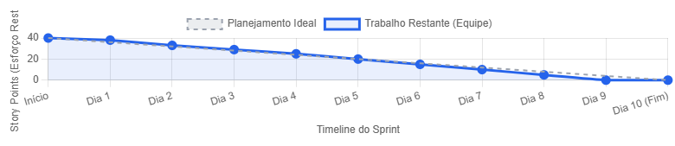
Conforme mostra o gráfico acima, a equipe (linha azul) manteve um ritmo constante, muito próximo do planejamento ideal (linha cinza). Conseguimos finalizar todas as tarefas (chegando a zero pontos) um dia antes do fim do prazo.

9.1.4 Diagramas
Diagrama de Caso de Uso
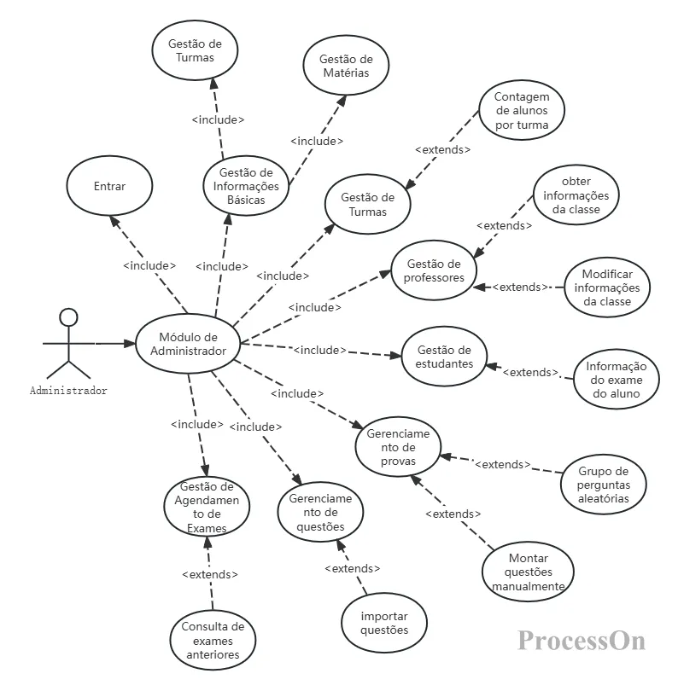

9.1.5 Diagrama de Sequência
Cenário: Autenticação do Gestor
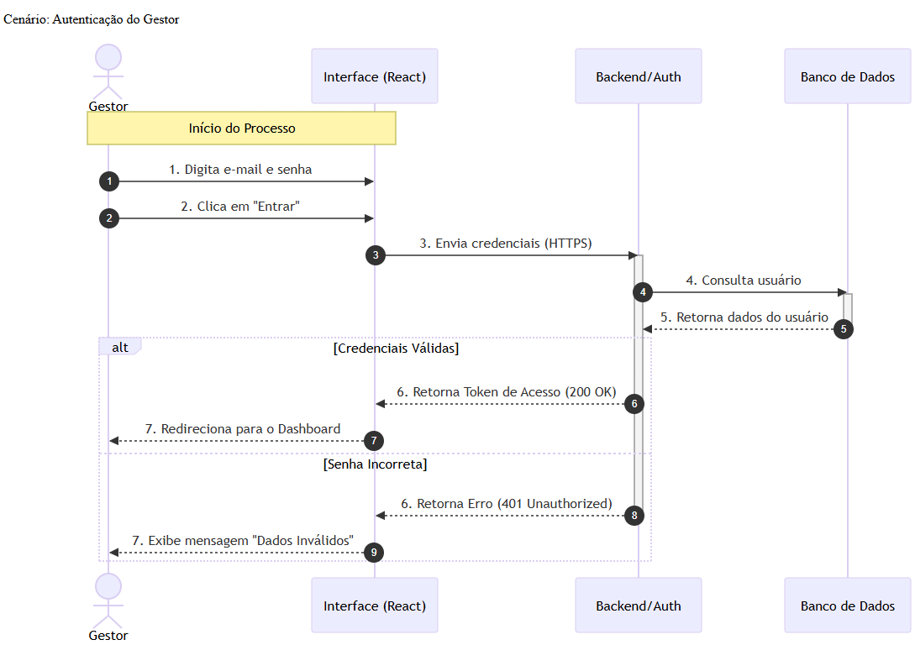
Dica de Leitura: As setas sólidas (->) são chamadas/pedidos. As setas tracejadas (-->) são respostas. A caixa "Alt" representa uma decisão (IF/ELSE).

9.1.6 Diagrama de Classes
Estrutura de Dados do Sprint 1
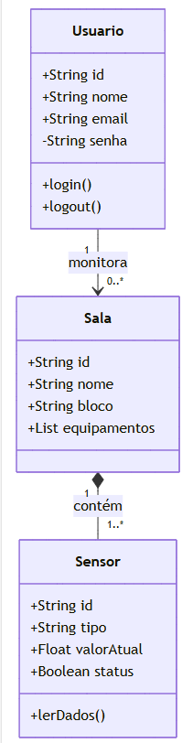
Usuario -> Sala: Um usuário (Gestor) pode monitorar várias salas (0..*).
Sala <> Sensor: Uma sala é composta por um ou mais sensores. Se a sala deixa de existir, os sensores também (Composição).

9.1.5 Plano de testes
Crie uma tabela mostrando como vocês validaram se o software funciona.
- Cenário: O que está sendo testado?
- Passos: O que o usuário faz?
- Resultado Esperado: O que deveria acontecer?
- Resultado Obtido: O que aconteceu de fato? (Sucesso/Falha).
Exemplo:
ID | Cenário (O que testamos?) | Passos (O que fizemos?) | Resultado Esperado (O que devia acontecer?) | Resultado Obtido (O que aconteceu?)
CT01 | Login com Sucesso | 1. Acessar /login  2. Inserir usuário admin e senha 123  3. Clicar em "Entrar" | Redirecionar para o Dashboard e mostrar mensagem "Bem-vindo". | Sucesso
CT02 | Login com Senha Errada | 1. Inserir usuário admin  2. Inserir senha 000  3. Clicar em "Entrar" | Permanecer na tela e exibir alerta vermelho: "Credenciais Inválidas". | Sucesso
CT03 | Acesso Bloqueado | 1. Tentar acessar /dashboard sem estar logado (via URL direta) | O sistema deve bloquear o acesso e forçar o redirecionamento para /login. | Sucesso
CT04 | Visualização do Menu | 1. Logar no sistema  2. Verificar a barra lateral | O menu deve conter os links "Home", "Salas" e "Configurações". | Falha (Link "Configurações" não apareceu. Aberto bug #05 para correção).

Resultados dos Testes:
"Neste Sprint, foram executados 4 casos de teste. Obtivemos 75% de aprovação (3 Sucessos e 1 Falha).
- Bugs Encontrados: Foi aberto o Bug #05 referente à ausência do link 'Configurações' no menu.
- Conclusão: Como o bug é visual e não impede o login, a versão foi aprovada para demonstração, com a correção agendada para o início do próximo Sprint.
Retrospectiva:
- Positivo: A comunicação diária (Dailies) ajudou a tirar dúvidas de código rapidamente.
- Melhorar: Subestimamos o tempo de configuração do banco de dados; precisamos planejar melhor essa tarefa no próximo Sprint.

9.1.5 Resultados
Resultados apresentados nos planos de testes

9.1.6 Kanban e Retrospectiva
Kanban: Coloque um print da tela do Trello/Jira/Planner ao final do Sprint (todas as tarefas em "Done").
Retrospectiva: O que a equipe aprendeu? Use o modelo: "O que funcionou bem?" vs "O que precisa melhorar?".
Exemplo Prático (Projeto SENAI Smart Campus - Sprint 1):
1. Detalhamento:
- Objetivo: Criação da autenticação e dashboard inicial.
- Período: 01/03 a 15/03.
2. Sprint Backlog:
- (Alta) Criar tela de Login.
- (Alta) Desenvolver layout base do Dashboard.
- (Média) Configurar conexão com Banco de Dados.

10. Modelo de Dados
Esta parte do planejamento traz informações necessárias para a construção de um banco de dados para o Sistema de Gerenciamento de Acessos.

10.1 Diagrama de Entidade e Relacionamento
Nessa etapa se define: as entidades necessárias para a construção do Banco de Dados; Os relacionamentos e o seu grau, ou seja, a quantidade de entidades que estão ligadas ao relacionamento.

10.2 Modelo lógico do banco de dados
Nessa etapa se define: os atributos pertencentes a cada entidade; as chaves primárias e estrangeiras; o tipo de cada campo e valor de determinados campos.

10.3 Dicionário de dados
Nessa etapa é elaborada uma organização básica dos dados do banco. Aqui são informadas as entidades, com seus respectivos campos, tipos e descrições. O banco foi desenvolvido no servidor de banco de dados SQL Server 2012.

11. PRINCIPAIS TELAS DO SISTEMA
Descreve de maneira simples as principais telas do sistema
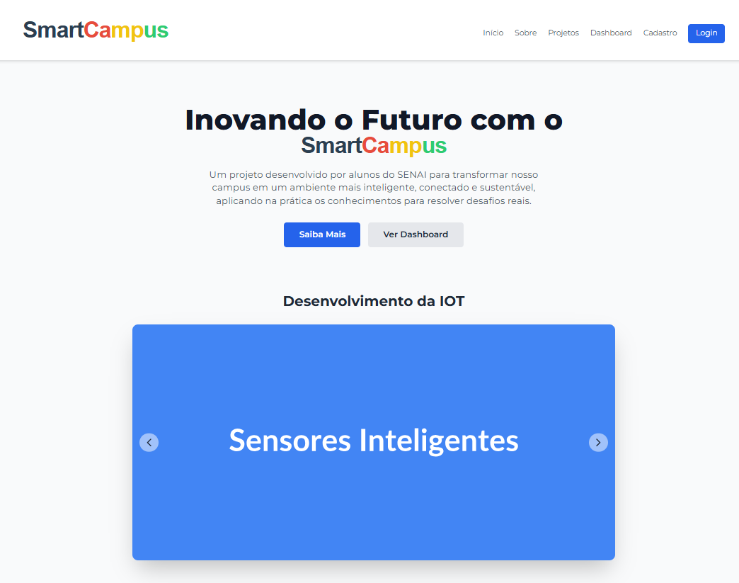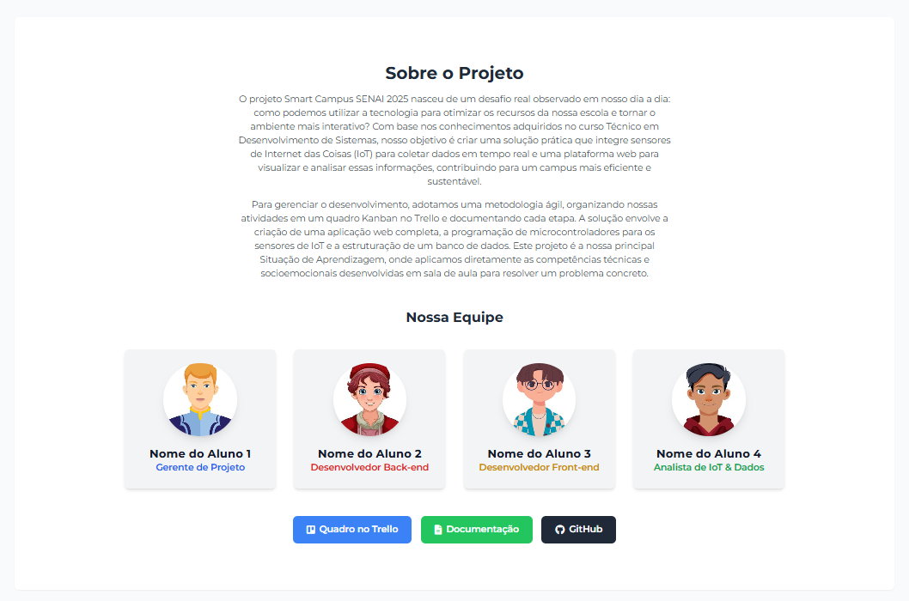

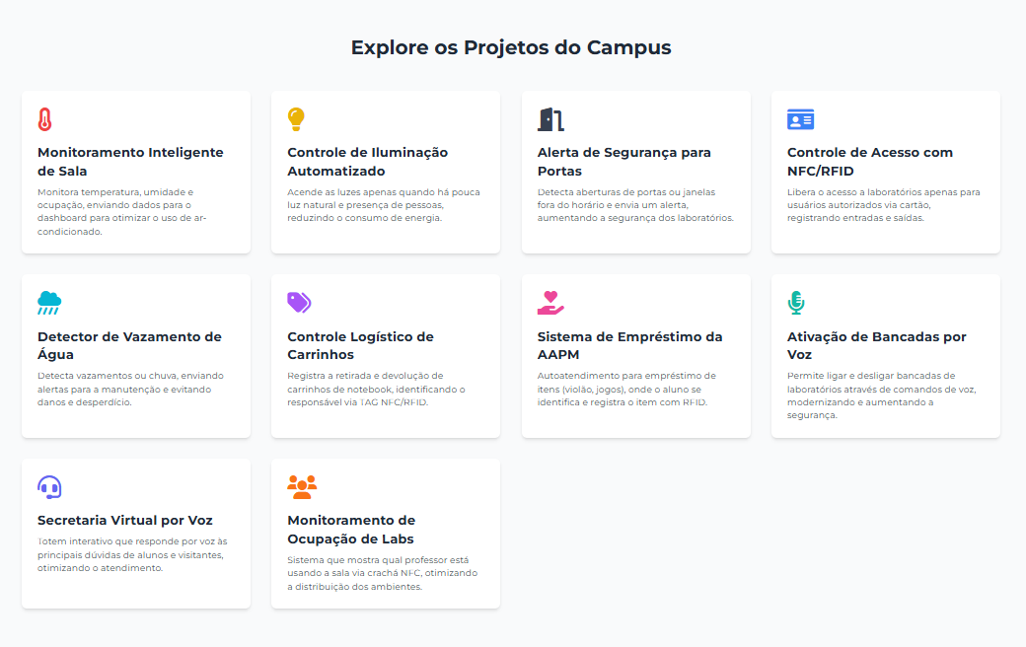
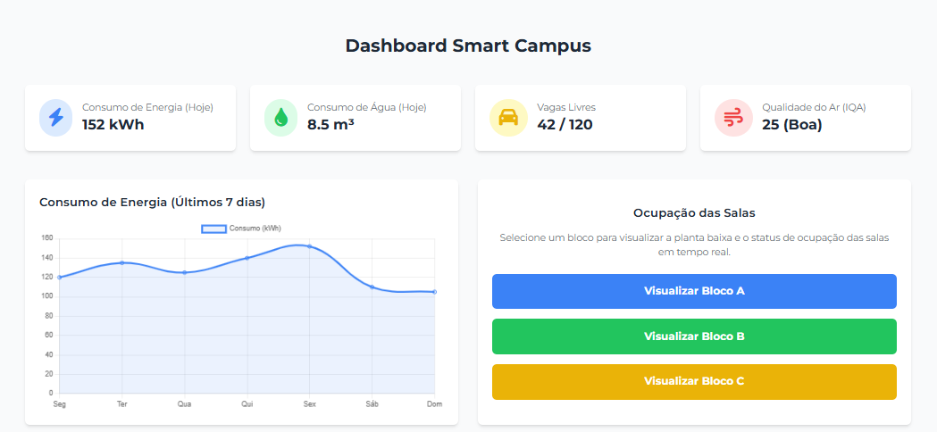
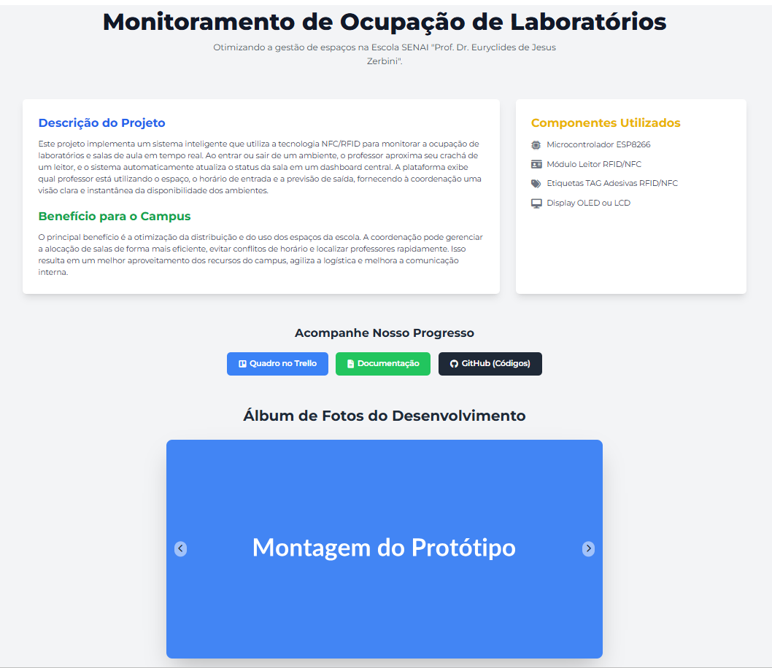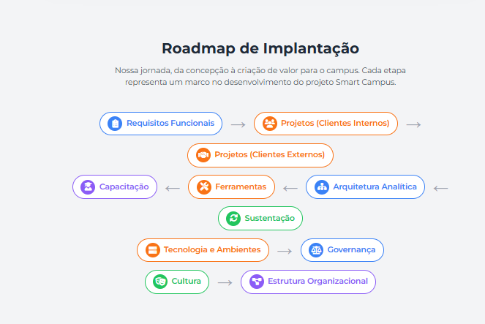

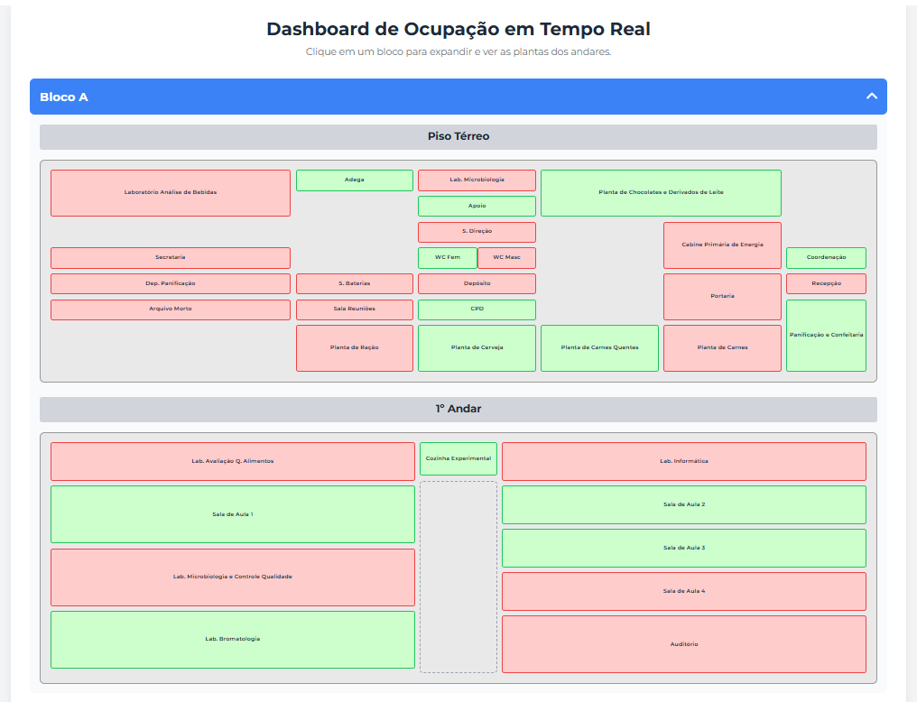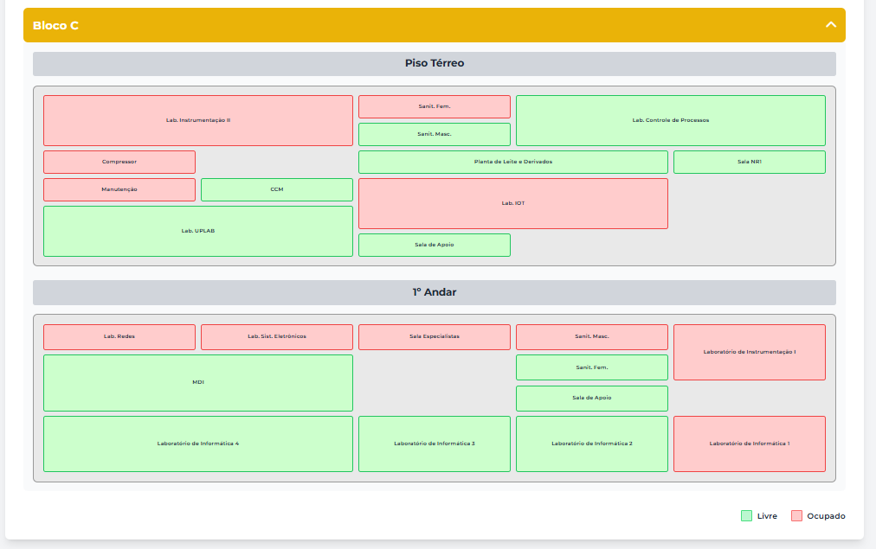

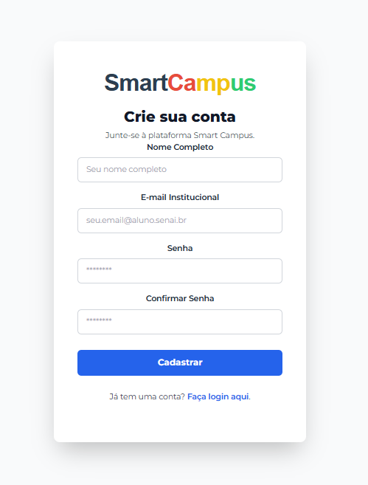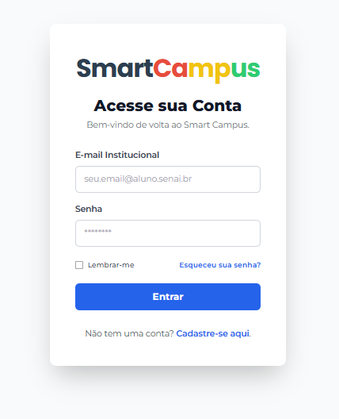

12 CONCLUSÃO

12.1 Escreva os resultados obtidos
Resultados obtidos

12.2 Constatações
Constatações

12.3 Sugestões de possíveis aperfeiçoamentos técnicos

O que é? É o fechamento do trabalho. Resuma os resultados, o que foi aprendido e sugira os próximos passos.

Dica Prática: Seja objetivo. Retome os objetivos e mostre como o projeto os alcançou. As sugestões de melhorias mostram que você tem uma visão de futuro para o produto.

Exemplo (SENAI Smart Campus):

"O projeto atingiu o objetivo de criar um protótipo funcional do dashboard. Como melhorias futuras, sugerimos a integração com mais sensores e a criação de um modelo de IA para predição de consumo de energia."

13. REFERÊNCIAS
Aqui vai o texto de referências (MORE)

14 GLOSSÁRIO
Se houver necessidade

15 ANEXOS
Se houver necessidade

